Lab Case report
작성일:
기공소:
연락처: -
부위
종류 | 자연치 / Implant
성별 / Shade
1 기본 정보

2 세부사항
사용 제품
그외 사용제품
(타사제품포함)
제작 과정 의견
결론 (결과) | .

3 제품 사용 후기 (3줄 이상 부탁 드립니다^^)

4 Photo (과정 순서 및 제품박스에 붙은 라벨에 바코드도 같이 별도 유첨부탁드립니다.
Milling 후 Block / Coloring 적용 사진 / 최종 보철물 / 구강 내 Setting 사진 등
(고화질로 촬영 부탁 드리며, 다양한 각도에서 촬영하면 더 좋습니다^^)
*구강 내 Setting 사진은 상황에 따라 생략할 수 있습니다.
. 제품 바코드
Case report를 작성해주셔서 감사합니다.
앞으로도 소장님의 기공소에 지속적인 발전이 있기를 진심으로 바라겠습니다.

예시 1) Inlay case
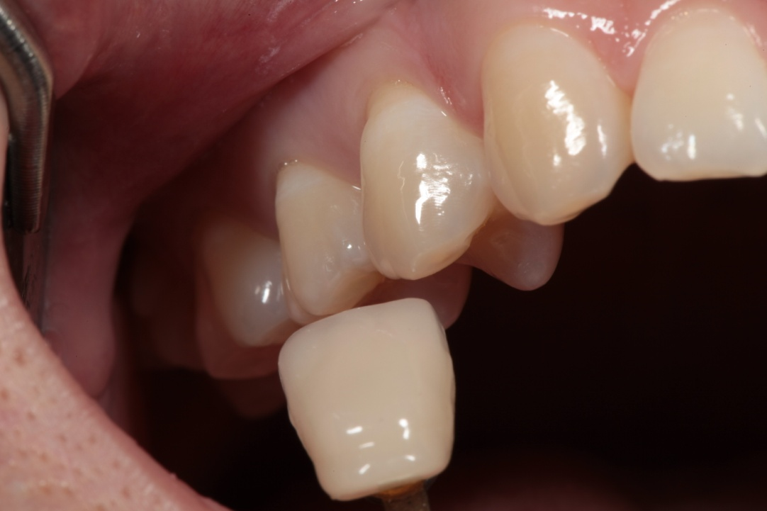
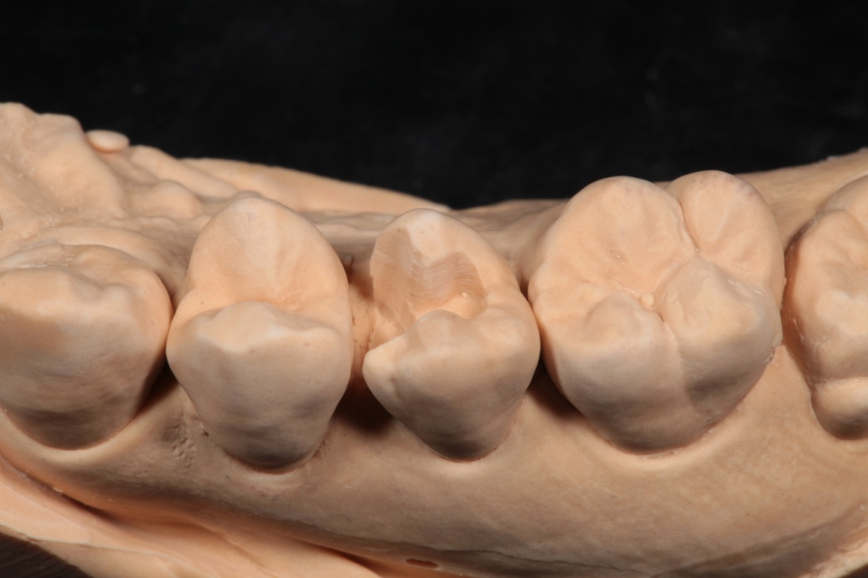
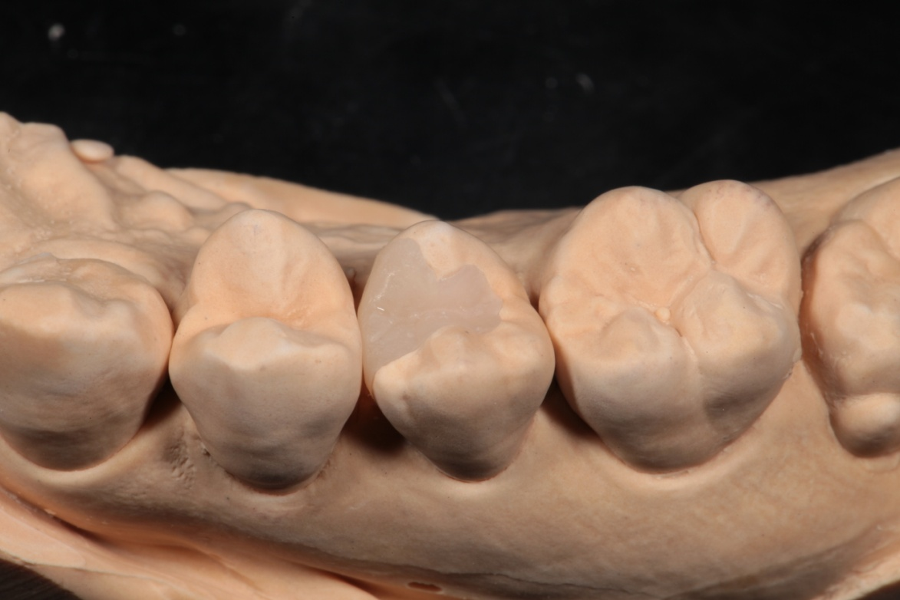
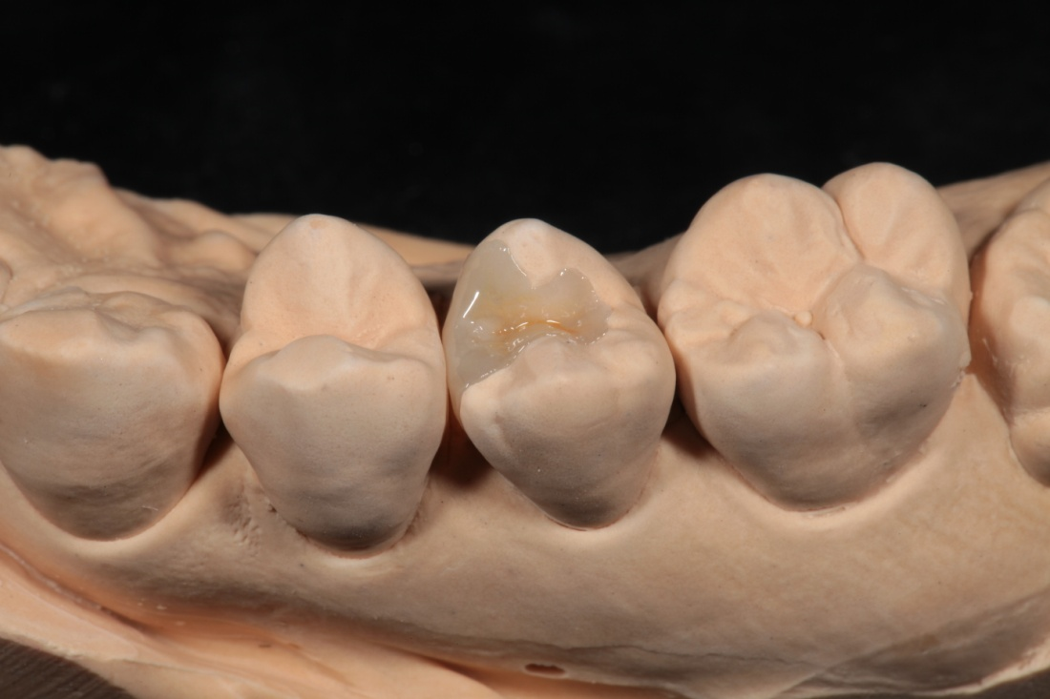
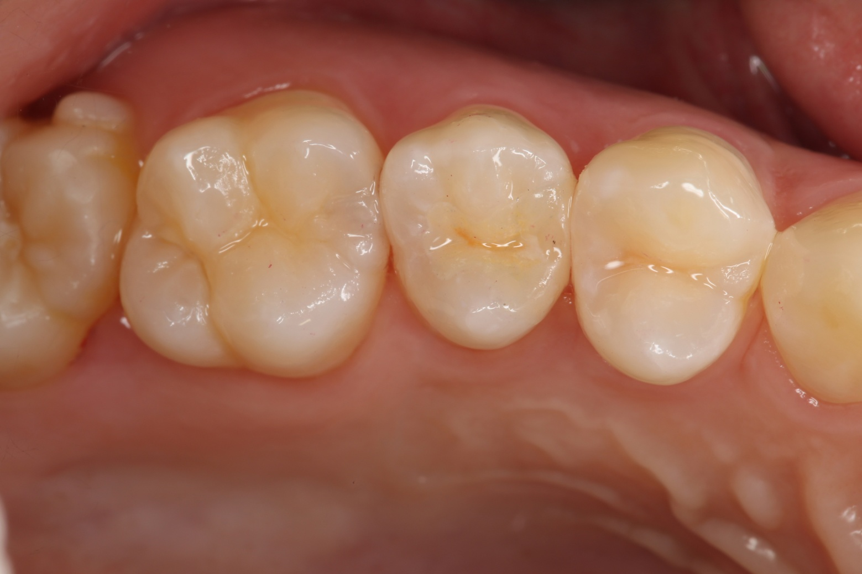

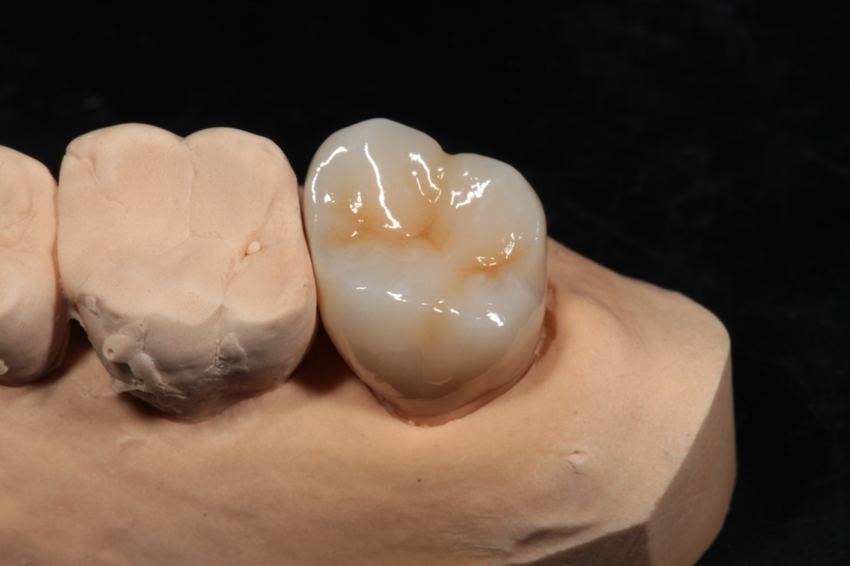
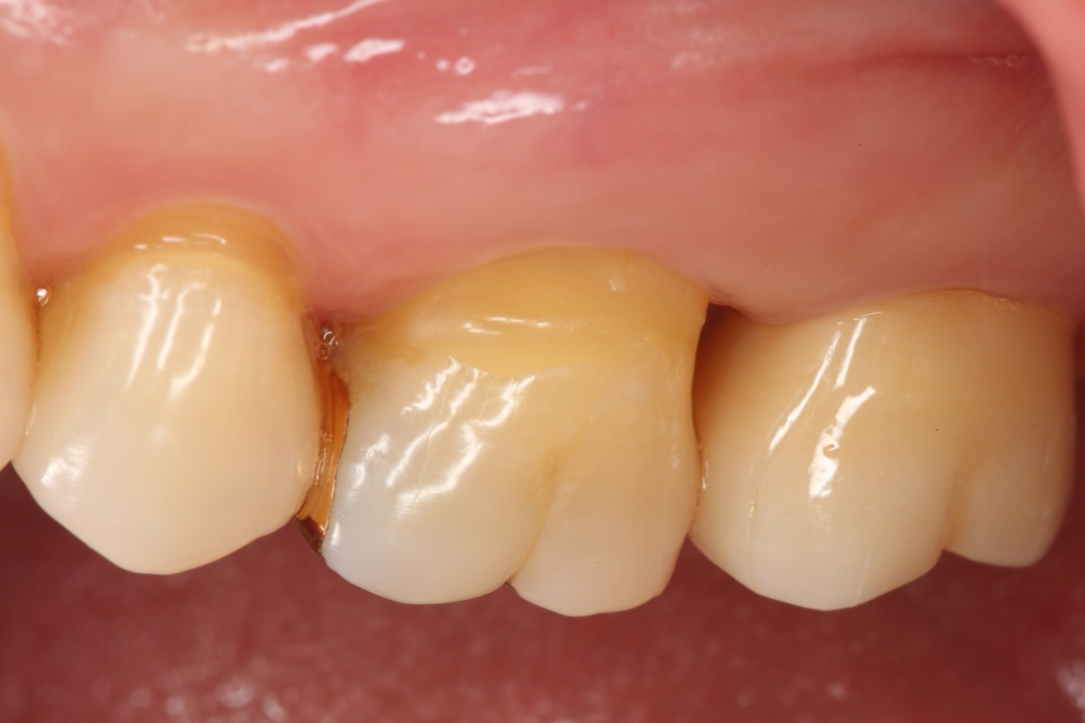
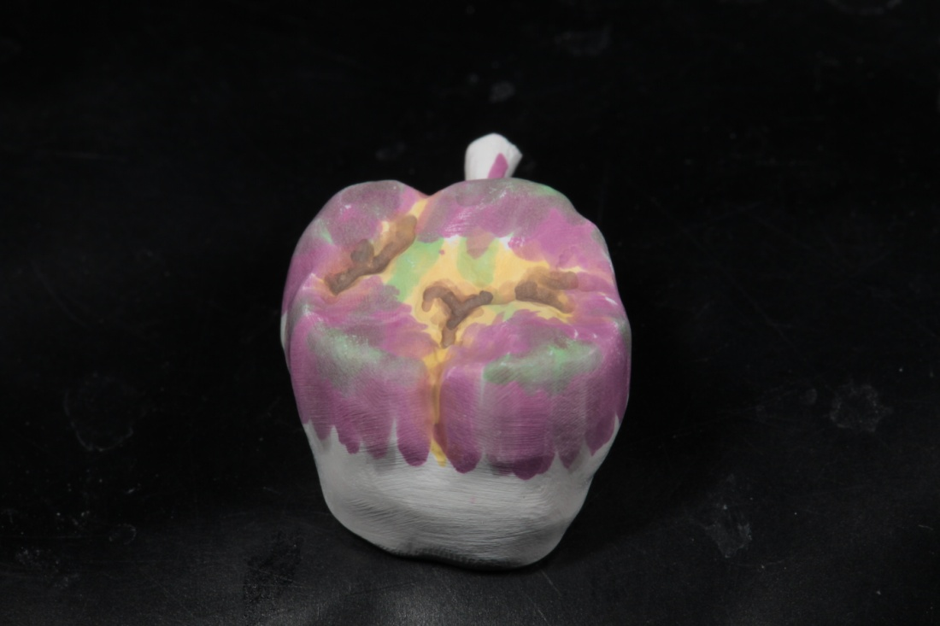
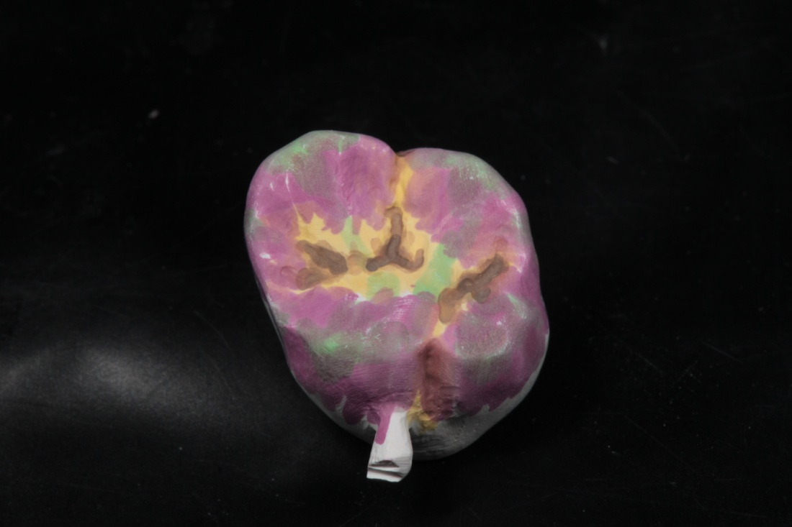
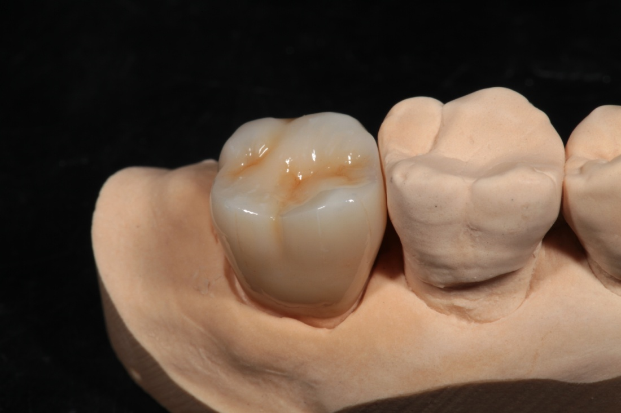
예시 2) Crown case

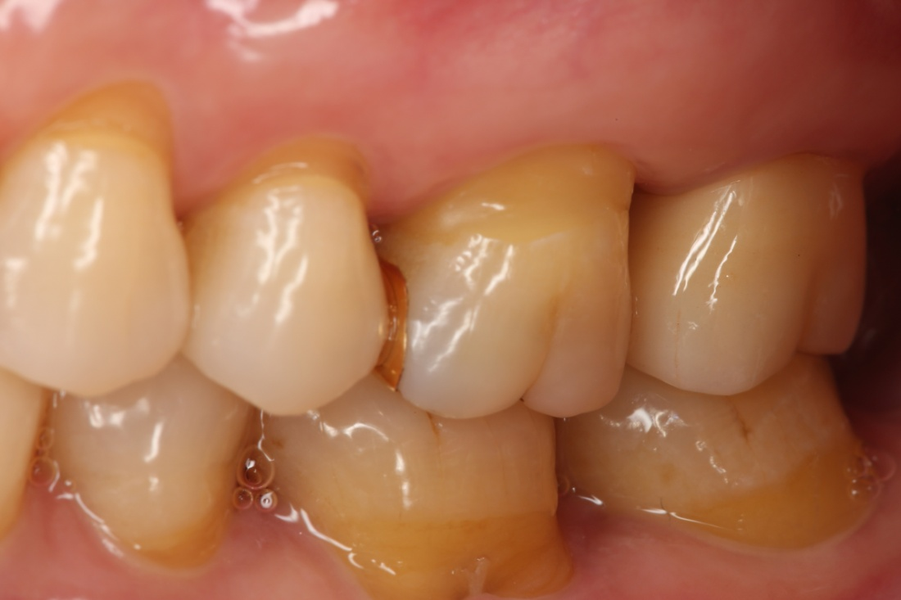

제품 바코드
